Zapopan, Jalisco siendo las 10:06 horas del día 19 de septiembre del 2025, en las instalaciones del Auditorio 1, ubicado en la Unidad Administrativa Basílica, andador 20 de noviembre S/N, en esta ciudad; se celebra la Décima Novena Sesión Ordinaria del año 2025, del Comité de Adquisiciones, del Municipio de Zapopan, Jalisco; convocada por Dialhery Díaz González, representante suplente del Presidente del Comité de Adquisiciones, con fundamento en lo dispuesto en el artículo 20, artículo 25 fracción II, artículo 28 y artículo 29 del Reglamento de Compras, Enajenaciones y Contratación de Servicios del Municipio de Zapopan, Jalisco.

**Punto número uno del orden del día, lista de asistencia.** Se procede a nombrar lista de asistencia, de conformidad con el Artículo 20 y 26 fracción III del Reglamento de Compras, Enajenaciones y Contratación de Servicios del Municipio de Zapopan, Jalisco;

**Estando presentes los integrantes con voz y voto:**

Representante del Presidente del Comité de Adquisiciones.

Dialhery Díaz González.

Suplente.

Dirección de Administración.

José Carlos Villalaz Becerra.  
Titular.

Tesorería Municipal.  
Carlos Miguel Flores Preciado.  
Suplente.

Sindicatura.

Tania Álvarez Hernández.

Suplente.

Dirección de Desarrollo Agropecuario.

Antonio Martin del Campo Saénz.

Suplente.

Coordinación General de Desarrollo Económico y Combate a la Desigualdad.  
Jorge Enrique Taboada Gámez.  
Suplente.

Consejo de Cámaras Industriales de Jalisco.

Bricio Baldemar Rivera Orozco.

Suplente.

Representante de la Cámara Nacional de Comercio, Servicios y Turismo de Guadalajara.

Rogelio Alejandro Muñoz Prado.

Titular.

**Estando presentes los vocales permanentes con voz:**

Contraloría Ciudadana.

Juan Carlos Razo Martínez.

Suplente.

Representante de la Fracción del Partido Acción Nacional.  
Jorge Urdapilleta Núñez.  
Suplente.

Representante de la Fracción del Partido Movimiento de Regeneración Nacional.

Diego Ortega Puga.

Suplente.

Representante de la Fracción del Partido Futuro.  
Diana Jazmín Campos Miramontes

Suplente.

Jurídico de la Dirección de Adquisiciones

Diego Armando Cárdenas Paredes.

Titular.

Secretario Técnico y Ejecutivo.

Luz Elena Rosete Cortés.

Titular.

**Punto número dos del orden del día, declaración de quórum.** Se declara que existe quórum legal requerido para sesionar válidamente a las 10:08 horas, de conformidad con el Artículo 30, del Reglamento de Compras, Enajenaciones y Contratación de Servicios del Municipio de Zapopan, Jalisco.

**Punto número tres del orden del día, aprobación orden del día.** Para desahogar esta Décima Novena Sesión Ordinaria del Comité de Adquisiciones Municipales, se propone el siguiente Orden del Día, de conformidad con el Reglamento de Compras, Enajenaciones y Contratación de Servicios del Municipio de Zapopan, Jalisco, Artículo 25 fracción IV, el cual solicito al secretario de cuenta del mismo, por lo que se procede a dar inicio a esta sesión bajo el siguiente orden del día:

**Orden del Día**:

1. Registro de asistencia.
2. Declaración de Quórum.
3. Aprobación del orden del día.
4. Lectura y aprobación del acta anterior.
5. Agenda de Trabajo:
   1. Presentación de cuadros de procesos de licitación pública con concurrencia del Comité, o
   2. Ampliaciones de acuerdo al Artículo 115, del Reglamento de Compras, Enajenaciones y Contratación de Servicios del Municipio de Zapopan Jalisco.
   3. Presentación de bases para su aprobación.
6. Asuntos Varios

Dialhery Díaz González, representante suplente del Presidente del Comité de Adquisiciones, comenta está a su consideración el orden del día, por lo que en votación económica les pregunto si se aprueba, siendo la votación de la siguiente manera:

***Aprobado por unanimidad de votos por parte de los integrantes del Comité presentes.***

**Punto CUARTO del Orden del Día:**

En ese sentido, adjunto a la convocatoria de esta sesión se les hizo llegar de manera electrónica el acta en su versión estenográfica correspondiente a la sesión:

**Acta sesión 18 ordinaria de fecha 04 de septiembre del 2025**

Dialhery Díaz González, representante suplente del Presidente del Comité de Adquisiciones, comenta someto a su consideración el omitir LA LECTURA de dicha acta, en virtud de haber sido enviada con antelación, por lo que en votación económica les pregunto si se aprueba; siendo la votación de la siguiente manera:

***Aprobado por unanimidad de votos por parte de los integrantes del Comité presentes.***

Dialhery Díaz González, representante suplente del Presidente del Comité de Adquisiciones, menciona al no recibir observaciones, se pone a su consideración la aprobación del CONTENIDO del acta en su versión estenográfica de la sesión mencionada en el párrafo anterior, por lo que en votación económica les pregunto si se aprueba:

***Aprobado por unanimidad de votos por parte de los integrantes del Comité presentes.***

**Por acuerdo del Comité de Adquisiciones se procede pasar al punto 3 de la agenda de trabajo.**

1. **Presentación de bases para su aprobación.**

**Inciso 1 de la Agenda de Trabajo.**

**Presentación de cuadros de procesos de licitación pública con concurrencia del Comité, de bienes o servicios, enviados previamente para su revisión y análisis de manera electrónica.**

**Número de Cuadro:** 01.19.2025

**Licitación Pública Local con Participación del Comité:** 202501300, 202501301, 202501304, 202501305, 202501307, 202501308, 202501309, 202501312, 202501313 y 202501314

**Área Requirente:** Comisaría General de Seguridad Pública

**Objeto de licitación:** Adquisición de Herramientas para Vehículos de la Comisaría.

Se pone a la vista el expediente de donde se desprende lo siguiente:

**Proveedores que cotizan:**

1. Shadow Soporte Integral de Calidad, S.A. de C.V.
2. Abastecedora Flotillera, S.A. de C.V.
3. Llantas y Servicios Sánchez Barba, S.A. de C.V.
4. BMF Motor Co, S.A. de C.V.
5. Ricardo Flores Mendoza
6. Luis Enrique Cervantes Téllez participación conjunta con: José Olliver Sánchez Polanco

Los licitantes cuyas proposiciones fueron desechadas:

|  |  |
| --- | --- |
| **Licitante** | **Motivo** |
| Shadow Soporte Integral de Calidad, S.A. de C.V. | **Requisiciones que cotiza: 202501300, 202501307 y 202501308.**  **Licitante No Solvente**  **Posterior al acto de presentación y apertura de proposiciones se detectó, que:**  **Presenta Declaración de Aportación 5 al Millar (Anexo 6) con una redacción que no pertenece al recurso de origen de la presente Licitación tal como se solicita en bases de licitación páginas 11 y 52.**  **No presenta copia simple del registro ante la secretaria del trabajo federal (REPSE) para el caso de subcontrataciones o en su caso carta manifiesto bajo protesta dirigida al Comité en la que se especifique que la contratación se realizara de manera directa por su cuenta y posterior al fallo tal como se solicita en bases de licitación pagina 12 y 13, punto 13.**  **No presenta carta bajo protesta de decir verdad que al día de la entrega de su propuesta no se encuentra en los supuestos o hipótesis de prohibición previstas en los artículos 69, 69B y el 32D, del Código Fiscal de la Federación tal como se solicita en bases de licitación página 13.**  **No presenta Acuse de Movimiento de Autorización de Opinión de Cumplimiento del Instituto Mexicano del Seguro Social (IMSS) tal como se solicita en bases de licitación página 13.**  **No presenta carta manifiesto en donde indique que se acata al resultado de la consulta que realizará el área convocante tal como se solicita en bases de licitación página 13.**  **Las actividades económicas plasmadas en su Constancia de Situación Fiscal no guardan relación con el objeto de la presente Licitación.** |
| Abastecedora Flotillera, S.A. de C.V. | **Requisiciones que cotiza: 202501300, 202501301 y 202501304.**  **Licitante No Solvente**  **Posterior al acto de presentación y apertura de proposiciones se detectó, que:**  **Presenta Declaración de Aportación 5 al Millar (Anexo 6) con una redacción que no pertenece al recurso de origen de la presente Licitación tal como se solicita en bases de licitación páginas 11 y 52.**  **No presenta copia simple del registro ante la secretaria del trabajo federal (REPSE) para el caso de subcontrataciones o en su caso carta manifiesto bajo protesta dirigida al Comité en la que se especifique que la contratación se realizara de manera directa por su cuenta y posterior al fallo tal como se solicita en bases de licitación pagina 12 y 13, punto 13.**  **No presenta carta bajo protesta de decir verdad que al día de la entrega de su propuesta no se encuentra en los supuestos o hipótesis de prohibición previstas en los artículos 69, 69B y el 32D, del Código Fiscal de la Federación tal como se solicita en bases de licitación página 13.**  **No presenta Acuse de Movimiento de Autorización de Opinión de Cumplimiento del Instituto Mexicano del Seguro Social (IMSS) tal como se solicita en bases de licitación página 13.**  **No presenta carta manifiesto en donde indique que se acata al resultado de la consulta que realizará el área convocante tal como se solicita en bases de licitación página 13.** |
| Llantas y Servicios Sánchez Barba, S.A. de C.V. | **Requisiciones que cotiza: 202501301, 202501304, 202501312, 202501313 y 202501314.**  **Licitante No Solvente**  **Posterior al acto de presentación y apertura de proposiciones se detectó, que:**  **Las actividades económicas plasmadas en su Constancia de Situación Fiscal no guardan relación con el objeto de la presente Licitación en la Requisición 202501312, 202501313 y 202501314.**  **Licitante No Solvente**  **De conformidad a la evaluación por parte de la Comisaría General de Seguridad Pública mediante oficio 14000000/8014/2025.**  **Partida 1, No cumple, en su descripción técnica detallada solo refiere en el rubro de especificaciones detalladas el modelo de balatas con el que participa y no la descripción o contenido de su propuesta: folio 140, máxime que la ficha técnica del modelo de balatas que presenta es para un modelo RAM 2019 motor 3.0 y no para el modelo 2022 y la totalidad de solicitado ni cantidad de pastillas: folio 178.**  **Partida 2, No cumple, en su descripción técnica detallada solo refiere en el rubro de especificaciones detalladas el modelo de balatas con el que participa y no la descripción o contenido de su propuesta: folio 140 máxime que la ficha técnica del modelo de balatas que presenta es para un modelo RAM 2019 motor no visible, no para el modelo 2022 y la totalidad de solicitado ni cantidad de pastillas: folio 179.**  **Partida 3, No cumple, en su descripción técnica detallada solo refiere en el rubro de especificaciones detalladas el modelo de balatas con el que participa y no la descripción o contenido de su propuesta: folio 140 máxime que la ficha técnica del modelo de balatas que presenta no señala el sensor requerido, el motor del vehículo ni la totalidad de lo solicitado ni cantidad de pastillas: folio 180.**  **Partida 4, No cumple, en su descripción técnica detallada solo refiere en el rubro de especificaciones detalladas el modelo de balatas con el que participa y no la descripción o contenido de su propuesta: folio 140 máxime que la ficha técnica del modelo de balatas que presenta es 2023 y no 2024, además de no señalar el motor del vehículo ni la totalidad de lo solicitado ni cantidad de pastillas: folio 181.**  **Partida 5, No cumple, en su descripción técnica detallada solo refiere en el rubro de especificaciones detalladas el modelo de balatas con el que participa y no la descripción o contenido de su propuesta: folio 140, máxime que la ficha técnica del modelo de balatas que presenta es para un modelo Ford F150 modelo 2021 y no 2024 y ni la totalidad de solicitado ni cantidad de pastillas: folio 182.**  **Partida 6, No cumple, en su descripción técnica detallada solo refiere en el rubro de especificaciones detalladas el modelo de balatas con el que participa y no la descripción o contenido de su propuesta: folio 140, máxime que la ficha técnica del modelo de balatas que presenta es para un modelo Ford F150 modelo 2021 y no 2024 y ni la totalidad de solicitado ni la cantidad de pastillas: folio 183.**  **Partida 7, No cumple, en su descripción técnica detallada solo refiere en el rubro de especificaciones detalladas el modelo de pistón con el que participa y no la descripción o contenido de su propuesta: folio 140, máxime que la ficha técnica del modelo de pistón que presenta es para un modelo Dodge (RAM) del 2006-2009 y no 2022-2024 solicitado y ni la totalidad de accesorios de empaques, etc.: folio 184.**  **Partida 8, No cumple, en su descripción técnica detallada solo refiere en el rubro de especificaciones detalladas el modelo de bomba con la que participa y no la descripción o contenido de su propuesta: folio 140, máxime que la ficha técnica del modelo de bomba de gasolina que presenta es para un modelo RAM 2019, V8, motor 5.7 y no solicitado: folio 185.**  **Partida 9, No cumple, en su descripción técnica detallada solo refiere en el rubro de especificaciones detalladas el modelo de bomba de agua con la que participa y no la descripción o contenido de su propuesta: folio 140, máxime que la ficha técnica del modelo de bomba de agua que presenta no contiene características que permita valorar lo solicitado versus lo propuesto, adicionalmente que la pieza señala ser compatible para una RAM 1500 año 2022 motor 6.2 y no para un 3.6 como se solicitó: folio 186.**  **Partida 10, No cumple, en su descripción técnica detallada solo refiere en el rubro de especificaciones detalladas el modelo de radiador con el que participa y no la descripción o contenido de su propuesta: folio 140, máxime que la ficha técnica del modelo de radiador que presenta señala ser compatible para una RAM 1500 año 2011 motor 5.7 y no para un 3.6 como se solicitó: folio 187.**  **Partida 14, No cumple, en su descripción técnica detallada solo refiere en el rubro de especificaciones detalladas el modelo de la polea con la que participa y no la descripción o contenido de su propuesta: folio 141, máxime que la ficha técnica del modelo de polea que presenta no contiene características que permita valorar lo solicitado versus lo propuesto, es decir, señala que es compatible para modelos RAM 1500 classic para modelos 2020-2021 y no lo solicitados; por otro lado, los modelos que señala 2022 - 2024 PROMASTER 3500 y no para una RAM 1500 año 2022 como se solicitó: folio 192 y 193.**  **Partida 15, No cumple, en su descripción técnica detallada solo refiere en el rubro de especificaciones detalladas el modelo de la polea con la que participa y no la descripción o contenido de su propuesta: folio 141, máxime que la ficha técnica del modelo de polea que presenta no contiene características que permita valorar lo solicitado versus lo propuesto, es decir no señala que sea compatible para modelos RAM 1500 SLT 3.6, modelos 2022-2024, sino que señala submodelos distintos de 2011-2022 y motores V8 5.7: folio 194 y 195.**  **Partida 16, No cumple, en su descripción técnica detallada solo refiere en el rubro de especificaciones detalladas el modelo de la banda con la que participa y no la descripción o contenido de su propuesta: folio 141, máxime que la ficha técnica del modelo de banda de accesorios que presenta no contiene características que permita valorar lo solicitado versus lo propuesto, es decir no señala que sea compatible para modelos RAM 1500 SLT 3.6, lo propone para modelos 2011-2022 y no 2022-2024: folio 196 y 197.**  **Partida 17, No cumple, en su descripción técnica detallada solo refiere en el rubro de especificaciones detalladas el modelo de la bujía con la que participa y no la descripción o contenido de su propuesta: folio 141, máxime que la ficha técnica del modelo de bujía que presenta no contiene características que permita valorar lo solicitado versus lo propuesto, es decir no señala que sea compatible para modelos RAM 1500 SLT 3.6 años 2022 - 2024: folio 198 y 199.**  **Partida 18, No Cumple: En su descripción técnica detallada solo refiere en el rubro de especificaciones detalladas el modelo de filtro con el que participa y no la descripción o contenido de su propuesta: folio 141 no obstante, la ficha técnica que presenta colma a entera satisfacción lo requerido técnicamente pues el modelo del vehículo es relevante para esta evaluación folio 200 y 201.**  **Partida 19, No cumple, en su descripción técnica detallada solo refiere en el rubro de especificaciones detalladas el modelo del filtro con el que participa y no la descripción o contenido de su propuesta: folio 141, máxime que la ficha técnica del modelo de filtro que presenta señala que es compatible con Chrysler modelo 2016 y no para 2022 - 2024: folio 202.**  **Partida 20, No cumple, en su descripción técnica detallada solo refiere en el rubro de especificaciones detalladas el modelo del disco con el que participa y no la descripción o contenido de su propuesta: folio 141, máxime que la ficha técnica del modelo de disco que presenta señala que en compatible con Chrysler modelo 2016 y no para 2022 – 2024, ni demás características solicitadas. Folio: 203.**  **Partida 21, No cumple, en su descripción técnica detallada solo refiere en el rubro de especificaciones detalladas el modelo de la banda con la que participa y no la descripción o contenido de su propuesta: folio 141, máxime que la ficha técnica del modelo de la banda que presenta no señala compatibilidad con el modelo Chevrolet Silverado 1500 Custom, solicitado: folio 203 ni demás características solicitadas. Folio 204.**  **Partida 22, No cumple, en su descripción técnica detallada solo refiere en el rubro de especificaciones detalladas el modelo de la maza con la que participa y no la descripción o contenido de su propuesta: folio 141, máxime que la ficha técnica del modelo de la banda que presenta no señala compatibilidad con el modelo RAM 2022 pues la ficha señala ser compatible para RAM 2012: folio 203 ni demás características solicitadas. Folio 205.**  **En lo que respecta a la garantía, presenta y no cumple Folio 236, presenta carta que es copia de lo solicitado, sin embargo, no señala cuantos días hábiles o naturales es el tiempo de garantía del fabricante de las refacciones.** |
| Ricardo Flores Mendoza | **Requisiciones que cotiza: 202501301 y 202501305.**  **Licitante No Solvente**  **Posterior al acto de presentación y apertura de proposiciones se detectó, que:**  **No presenta en el sobre 2 en USB copia de la propuesta económica en formato Excel, distinto a lo establecido en bases de licitación página 11.**  **Las actividades económicas plasmadas en su Constancia de Situación Fiscal no guardan relación con el objeto de la presente licitación en la Requisición 202501305.**  **Derivado de la consulta durante el acto de presentación y apertura de proposiciones, ante el portal del Instituto Mexicano del Seguro Social se observa que la opinión de cumplimiento de obligaciones fiscales en materia de seguridad social se emite “Sin Opinión”. Opinión distinta de la presentada por el licitante en su “Opinión de Cumplimiento de sus obligaciones fiscales en materia de Seguridad Social”. De conformidad a lo solicitado en el apartado “Documentos a integrar a la propuesta” numeral 11 página 12, numeral 17 página 13, de Bases de Licitación.**  **La Constancia de Situación Fiscal sin adeudos en materia de aportaciones patronales y enteros de descuentos vigentes (INFONAVIT) presentada en su propuesta manifiesta contar con 6 trabajadores activos sin embargo al validar la constancia ante el portal del Infonavit, se indica que no cuenta con empleados.** |
| Luis Enrique Cervantes Téllez participación conjunta con: José Olliver Sánchez Polanco | **Requisiciones que cotiza: 202501300, 202501301, 202501304, 202501307 y 202501308.**  **Licitante No Solvente**  **Posterior al acto de presentación y apertura de proposiciones se detectó, que:**  **No presenta Constancia de Situación Fiscal en Materia de Aportaciones Patronales y Enteros de Descuentos Vigentes (INFONAVIT) tal como se solicita en bases página 12.**  **La propuesta no se encuentra firmada en su totalidad por el Representante Legal Facultado distinto de lo establecido en Bases de licitación página 10. (Folios 430, 431, 435 y 440)**  **No presenta Acuse de Movimiento de Autorización de Opinión de Cumplimiento del Instituto Mexicano del Seguro Social (IMSS) tal como se solicita en bases de licitación página 13.** |

Los licitantes cuyas proposiciones resultaron solventes son los que se muestran en el siguiente cuadro:

**BMF MOTOR CO, S.A. DE C.V.**

**SE ANEXA TABLA EN EXCEL**

El responsable de la evaluación de las proposiciones:

|  |  |
| --- | --- |
| **Nombre** | **Cargo** |
| Juana Inés Robledo Guzmán | Directora Administrativa de Seguridad Pública |
| Roberto López Macías | Comisario General de Seguridad Pública |

**Mediante oficio de análisis técnico número: 14000000/8014/2025**

NOTA**:** De conformidad a la evaluación mediante oficio 14000000/8014/2025 emitido por parte de la Comisaría General de Seguridad Pública, mismo que refiere que de las 06 propuestas presentadas, 01 cumple con los requerimientos técnicos y económicos, así como los puntos adicionales solicitados en las bases de licitación, por lo que se sugiere dictaminar el fallo al único licitante solvente, BMF Motor Co, S.A. de C.V. para la requisición 202501305

Cabe hacer mención que en relación a las requisiciones 202501304, 202501312, 202501313 y 202501314 se recibió únicamente una propuesta por lo que no se dan las condiciones adecuadas para llevar a cabo una evaluación técnica y económica, de conformidad a los Artículos 78 y 79 del Reglamento de Compras, Enajenaciones y Contratación de Servicios del Municipio de Zapopan, Jalisco y conforme al Artículo 71 de la Ley de Compras Gubernamentales, Enajenaciones y Contratación de Servicios del Estado de Jalisco y sus Municipios, así mismo sobre las requisiciones 202501300, 202501301, 202501307, 202501308 y 202501309, ninguno de los licitantes cumplió con las especificaciones técnicas ya que no fueron presentadas con la totalidad de los requisitos indicados en las bases de la presente licitación, por lo que conforme al Artículo 71 de la Ley de Compras Gubernamentales, Enajenaciones y Contratación de Servicios del Estado de Jalisco y sus Municipios y en términos del Artículo 86 del Reglamento de Compras, Enajenaciones y Contratación de Servicios del Municipio de Zapopan, se procede a declarar desierta solicitando su autorización para una siguiente ronda, Ronda 02 (dos), esto al prevalecer la necesidad de adquirir dichos bienes.

Es preciso mencionar que a petición del área requirente se solicita ampliar el tiempo de entrega al 28 de noviembre del 2025, así como por lo que ve a las refacciones para bicicletas, insumos y herramientas, se solicita omitir la licencia municipal.

En virtud de lo anterior y de acuerdo a los criterios establecidos en bases, al ofertar en mejores condiciones se pone a consideración por parte del área requirente la adjudicación a favor de:

**REQUISICIÓN 202501305**

**BMF MOTOR CO, S.A. DE C.V. POR UN MONTO TOTAL SIN I.V.A. NI RETENCIONES DE $ 1,041,042.00**

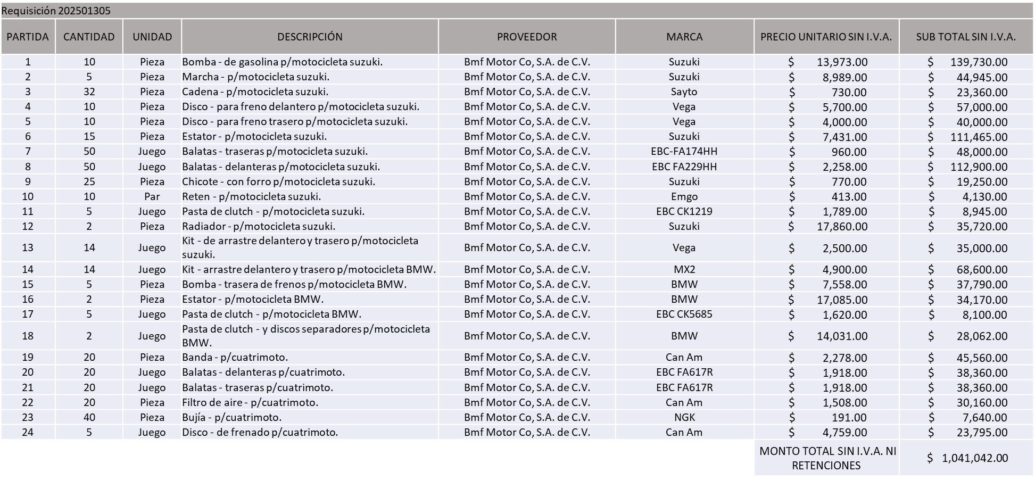

Dialhery Diaz González, representante suplente del Presidente del Comité de Adquisiciones, solicita a los Integrantes del Comité de Adquisiciones el uso de la voz, a **Juan Francisco Cervantes Martin del Campo** y a **Juana Inés Robledo Guzmán**, adscritos a la Comisaría General de Seguridad Pública, los que estén por la afirmativa sírvanse manifestando levantando su mano.

***Aprobado por unanimidad de votos por parte de los integrantes presentes***

**Juan Francisco Cervantes Martin del Campo** y **Juana Inés Robledo Guzmán** adscritos a la Comisaría General de Seguridad Pública dieron contestación a las observacionesrealizadas por los Integrantes del Comité de Adquisiciones.

La convocante tendrá 10 días hábiles para emitir la orden de compra / pedido posterior a la emisión del fallo.

El proveedor adjudicado tendrá 5 días hábiles después de la notificación vía correo electrónico por parte de la convocante (por el personal autorizado para este fin) para la recepción firma y entrega de la orden de compra/pedido, previa entrega de garantía correspondiente.

Si el interesado no firma el contrato por causas imputables al mismo, la convocante podrá sin necesidad de un nuevo procedimiento, adjudicar el contrato al licitante que haya obtenido el segundo lugar, siempre que la diferencia en precio con respecto a la proposición inicialmente adjudicada no sea superior a un margen del diez por ciento.

El contrato deberá ser firmado por el representante legal que figure en el acta constitutiva de la empresa o en su defecto cualquier persona que cuente con poder notarial correspondiente.

El área requirente será la responsable de elaborar los trámites administrativos correspondientes para solicitar la elaboración del contrato, así como el seguimiento del trámite de pago correspondiente.

Todo esto con fundamento en lo dispuesto por los artículos 107, 108, 113, 119 y demás relativos del Reglamento de Compras, Enajenaciones y Contratación de Servicios del Municipio de Zapopan, Jalisco.

Dialhery Díaz González, representante suplente del Presidente del Comité de Adquisiciones, comenta De conformidad con el artículo 24, fracción VII del Reglamento de Compras, Enajenaciones y Contratación de Servicios del Municipio de Zapopan, Jalisco, se somete a su resolución para su aprobación de fallo por parte de los integrantes del Comité de Adquisiciones a favor del proveedor **BMF MOTOR CO, S.A. DE C.V. y en relación a las requisiciones 202501304, 202501312, 202501313, 202501314, 202501300, 202501301, 202501307, 202501308 y 202501309 se procede a declararlas desiertas, solicitando su autorización para una siguiente ronda, Ronda 02 (dos), esto al prevalecer la necesidad de adquirir dichos bienes,** los que estén por la afirmativa, sírvanse manifestarlo levantando su mano.

***Aprobado por Mayoría de votos por parte de los integrantes del Comité presentes, con una abstención por parte del Representante Titular de la Cámara Nacional de Comercio, Servicios y Turismo de Guadalajara, Rogelio Alejandro Muñoz Prado.***

**Número de Cuadro:** 02.19.2025

**Licitación Pública Local con Participación del Comité:** 202501087, 202501089, 202501090, 202501091, 202501092, 202501097 y 202501102 Ronda 02

**Área Requirente:** Coordinación Municipal de Protección Civil y Bomberos adscrita a la Secretaría del Ayuntamiento

**Objeto de licitación:** Adquisición de Equipos de Telecomunicaciones y Radiocomunicaciones y Servicio de Mantenimiento a Repetidoras.

Se pone a la vista el expediente de donde se desprende lo siguiente:

**Proveedores que cotizan:**

1. Universal en Comunicación, S.A. de C.V.
2. RSS Digital, S.A. de C.V.
3. Grupo Computerland México, S.A. de C.V.
4. Comercializadora Green Tech, S.A. de C.V.

Los licitantes cuyas proposiciones fueron desechadas:

|  |  |
| --- | --- |
| **Licitante** | **Motivo** |
| Universal en Comunicación, S.A. de C.V. | **Licitante No Solvente**  **Posterior al acto de presentación y apertura de proposiciones se detectó, que:**  **Presenta propuesta Económica por encima del 10% de la media del estudio de mercado en todas las Requisiciones de conformidad al Artículo 71 de la Ley de Compras Gubernamentales, Enajenaciones y Contratación de Servicios del Estado de Jalisco y sus Municipios.** |
| RSS Digital, S.A. de C.V. | **Licitante No Solvente**  **Posterior al acto de presentación y apertura de proposiciones se detectó, que:**  **El anexo 3 carta proposición no se encuentra dirigido al Comité de Adquisiciones del Municipio de Zapopan, motivo de desechamiento conforme a lo establecido en Bases página 6, apartado "Forma en la que se deberán presentar las proposiciones".**  **Presenta propuesta Económica por encima del 10% de la media del estudio de mercado en todas las Requisiciones de conformidad al Artículo 71 de la Ley de Compras Gubernamentales, Enajenaciones y Contratación de Servicios del Estado de Jalisco y sus Municipios.** |
| Grupo Computerland México, S.A. de C.V. | **Licitante No Solvente**  **Posterior al acto de presentación y apertura de proposiciones se detectó, que:**  **Presenta carta de registro REPSE distinta de lo solicitado en bases de licitación página 8.**  **Las actividades económicas plasmadas en su Constancia de Situación Fiscal no guardan relación con el objeto de la presente Licitación.**  **Presenta propuesta Económica por encima del 10% de la media del estudio de mercado en las requisiciones 202501087, 202501090, 202501091, 202501092 y partida 2 y 4 de la requisición 202501097 y partida 3 de la requisición 202501102 de conformidad al Artículo 71 de la Ley de Compras Gubernamentales, Enajenaciones y Contratación de Servicios del Estado de Jalisco y sus Municipios.** |
| Comercializadora Green Tech, S.A. de C.V. | **Licitante No Solvente**  **Posterior al acto de presentación y apertura de proposiciones se detectó, que:**  **Presenta propuesta Económica por encima del 10% de la media del estudio de mercado en la partida 1 de la requisición 202501091 de conformidad al Artículo 71 de la Ley de Compras Gubernamentales, Enajenaciones y Contratación de Servicios del Estado de Jalisco y sus Municipios.** |

Los licitantes cuyas proposiciones resultaron solventes son los que se muestran en el siguiente cuadro:

**NINGÚN LICITANTE RESULTÓ SOLVENTE**

NOTA: Posterior al acto de presentación y apertura de proposiciones realizada el día 01 de Septiembre del 2025 se detectó que de las 04 propuestas presentadas, ninguno de los licitantes cumplió con las especificaciones técnicas y económicas ya que no fueron presentadas con la totalidad de los requisitos indicados en las bases de la presente licitación, por lo que conforme al Artículo 71 de la Ley de Compras Gubernamentales, Enajenaciones y Contratación de Servicios del Estado de Jalisco y sus Municipios y en términos del Artículo 86 del Reglamento de Compras, Enajenaciones y Contratación de Servicios del Municipio de Zapopan, Jalisco, se procede a declarar desierta solicitándose autorización para una siguiente ronda, Ronda 03 (Tres), esto al prevalecer la necesidad de adquirir dichos bienes.

Dialhery Díaz González, representante suplente del Presidente del Comité de Adquisiciones, comenta de conformidad con el artículo 24, fracción VII del Reglamento de Compras, Enajenaciones y Contratación de Servicios del Municipio de Zapopan, Jalisco, se somete a su consideración por parte de los integrantes del Comité de Adquisiciones, **se proceda a declararse desierta y se solicita su autorización para una siguiente ronda, Ronda 3 (tres)**, los que estén por la afirmativa, sírvanse manifestarlo levantando su mano.

***Aprobado por Unanimidad de votos por parte de los integrantes del Comité presentes***

**Número de Cuadro:** 03.19.2025

**Licitación Pública Local con Participación del Comité:** 202501290

**Área Requirente:** Relaciones Públicas, Protocolo y Eventos adscrita a la Jefatura de Gabinete

**Objeto de licitación:** Servicio Integral para Eventos Varios 2025

Se pone a la vista el expediente de donde se desprende lo siguiente:

**Proveedores que cotizan:**

1. Vides y Barricas, S.A. de C.V.
2. David Israel Villa Arellano

Los licitantes cuyas proposiciones fueron desechadas:

|  |  |
| --- | --- |
| **Licitante** | **Motivo** |
| David Israel Villa Arellano | **Licitante No Solvente**  **Posterior al acto de presentación y apertura de proposiciones se detectó, que:**  **No presenta Comprobante Fiscal Digital por Internet (CFDI) del pago del Impuesto sobre Nómina del Estado, ni carta de justificación de motivos, tal como se solicita en bases de licitación página 06 numeral 10.**  **Presenta Constancia de Situación Fiscal en Materia de Aportaciones Patronales y Enteros de Descuentos (INFONAVIT), con adeudos, no presenta tal como se solicita en bases de licitación página 7 numeral 12.** |

Los licitantes cuyas proposiciones resultaron solventes son los que se muestran en el siguiente cuadro:

**VIDES Y BARRICAS, S.A. DE C.V.**

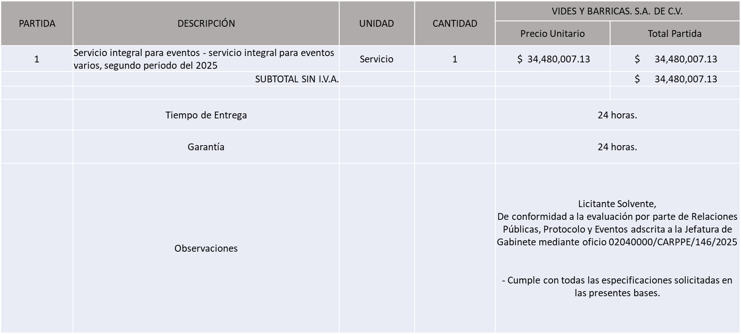

El Responsable de la evaluación de las proposiciones:

|  |  |
| --- | --- |
| **Nombre** | **Cargo** |
| Silvia Madeleine Palacios Celis | Coordinadora de Área de Relaciones Públicas, Protocolo y Eventos |
| Paulina del Carmen Torres Padilla | Jefa de Gabinete |

**Mediante oficio de análisis técnico número: 02040000/CARPPE/146/2025**

NOTA: De conformidad a la evaluación mediante oficio No. 02040000/CARPPE/146/2025 emitido por parte de Relaciones Públicas, Protocolo y Eventos adscrita a la Jefatura de Gabinete, mismo que refiere que de las 02 propuestas presentadas, una cumple con los requerimientos técnicos, económicos, así como los puntos adicionales solicitados en las bases de licitación, por lo que se sugiere dictaminar el fallo al único licitante solvente.

En virtud de lo anterior y de acuerdo a los criterios establecidos en bases, al ofertar en mejores condiciones se pone a consideración por parte del área requirente la adjudicación a favor de:

**VIDES Y BARRICAS, S.A. DE C.V. POR UN MONTO TOTAL MÍNIMO SIN I.V.A. NI RETENCIONES DE $ 1,724,137.93 Y UN MONTO TOTAL MÁXIMO SIN I.V.A. NI RETENCIONES DE $ 4,310,344.83**

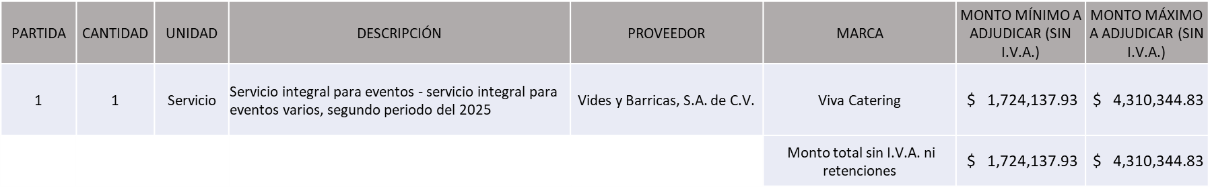

La convocante tendrá 10 días hábiles para emitir la orden de compra / pedido posterior a la emisión del fallo.

El proveedor adjudicado tendrá 5 días hábiles después de la notificación vía correo electrónico por parte de la convocante (por el personal autorizado para este fin) para la recepción firma y entrega de la orden de compra/pedido, previa entrega de garantía correspondiente.

Si el interesado no firma el contrato por causas imputables al mismo, la convocante podrá sin necesidad de un nuevo procedimiento, adjudicar el contrato al licitante que haya obtenido el segundo lugar, siempre que la diferencia en precio con respecto a la proposición inicialmente adjudicada no sea superior a un margen del diez por ciento.

El contrato deberá ser firmado por el representante legal que figure en el acta constitutiva de la empresa o en su defecto cualquier persona que cuente con poder notarial correspondiente.

El área requirente será la responsable de elaborar los trámites administrativos correspondientes para solicitar la elaboración del contrato, así como el seguimiento del trámite de pago correspondiente.

Todo esto con fundamento en lo dispuesto por los artículos 107, 108, 113, 119 y demás relativos del Reglamento de Compras, Enajenaciones y Contratación de Servicios del Municipio de Zapopan, Jalisco.

Dialhery Díaz González, representante suplente del Presidente del Comité de Adquisiciones, comenta de conformidad con el artículo 24, fracción VII del Reglamento de Compras, Enajenaciones y Contratación de Servicios del Municipio de Zapopan, Jalisco, se somete a su resolución para su aprobación de fallo por parte de los integrantes del Comité de Adquisiciones a favor del proveedor **VIDES Y BARRICAS, S.A. DE C.V.,** los que estén por la afirmativa, sírvanse manifestarlo levantando su mano.

***Aprobado por Unanimidad de votos por parte de los integrantes del Comité presentes***

**Número de Cuadro:** 04.19.2025

**Licitación Pública Nacional con Participación del Comité:** 202501326

**Área Requirente:** Dirección de Administración adscrita a la Coordinación General de Administración e Innovación Gubernamental

**Objeto de licitación:** Adquisición de Camiones con Equipamientos y servicios de mantenimiento.

Se pone a la vista el expediente de donde se desprende lo siguiente:

**Proveedores que cotizan:**

1. Total Parts and Components, S.A. de C.V.
2. Remolques y Plataformas de Toluca, S.A. de C.V.
3. Ingeniería Metálica y Maquinaria Mexicana, S.A. de C.V.
4. Camionera de Jalisco, S.A. de C.V.

Los licitantes cuyas proposiciones fueron desechadas:

|  |  |
| --- | --- |
| **Licitante** | **Motivo** |
| Total Parts and Components, S.A. de C.V. | **Licitante No Solvente**  **Posterior al acto de presentación y apertura de proposiciones se detectó por parte del área convocante, qué:**  **La propuesta no se encuentra firmada en su totalidad por el Representante Legal Facultado motivo de desechamiento conforme a lo establecido en Bases de Licitación pagina 4 apartado “Forma en la que se deberán presentar las proposiciones” y Junta de Aclaraciones pagina 14 apartado “Aclaraciones por parte del área convocante”** |
| Ingeniería Metálica y Maquinaria Mexicana, S.A. de C.V. | **Licitante No Solvente**  **De conformidad a la evaluación realizada por parte de la Dirección de Administración adscrita a la Coordinación General de Administración e Innovación Gubernamental mediante oficio No. 07010000/0989/2025**  **Los camiones ofertados en las partidas 1, 3 y 5, no corresponden a lo solicitado en las bases de licitación, además de lo reiterado en la junta de aclaraciones correspondiente.**  **Dentro de las bases de licitación se solicitó camiones “Cabina modular”, reiterando en la junta de aclaraciones que por cabina modular se entiende “cabina de lámina y en motor frente a la cabina bajo cofre”.**  **En el Equipamiento marcado con la partida número 6, oferta “manguera y conexiones de alta presión de ¼, 1 ¼ de diámetro”, cuando en las bases de licitación se solicitó lo siguiente “manguera y conexiones de alta presión de 3/4, 1 ¼ de diámetro”** |
| Camionera de Jalisco, S.A. de C.V. | **Licitante No Solvente**  **De conformidad a la evaluación realizada por parte de la Dirección de Administración adscrita a la Coordinación General de Administración e Innovación Gubernamental mediante oficio No. 07010000/0989/2025**  **Presenta equipamiento de la partida 2 con las siguientes características “Motobomba tipo centrifuga de 5 hp con salida de 2” conexiones de 2” galvanizadas AS CRL. 40 y válvulas de 2” 125 LBS” distinto a lo solicitado “Motobomba tipo centrifuga de mediana presión con motor a gasolina de 13 hp con succión y descarga de 3 pulgadas por 3 pulgadas 3,600 rpm”**  **Posterior al acto de presentación y apertura de proposiciones se detectó por parte del área convocante, que:**  **Presenta propuesta económica de las partidas 2 y 4 de los mantenimientos por encima del 10% de la media del estudio de mercado, conforme al Artículo 71 de la Ley de Compras Gubernamentales, Enajenaciones y Contratación de Servicios del Estado de Jalisco y sus Municipios.** |

Los licitantes cuyas proposiciones resultaron solventes son los que se muestran en el siguiente cuadro:

**REMOLQUES Y PLATAFORMAS DE TOLUCA, S.A. DE C.V.**

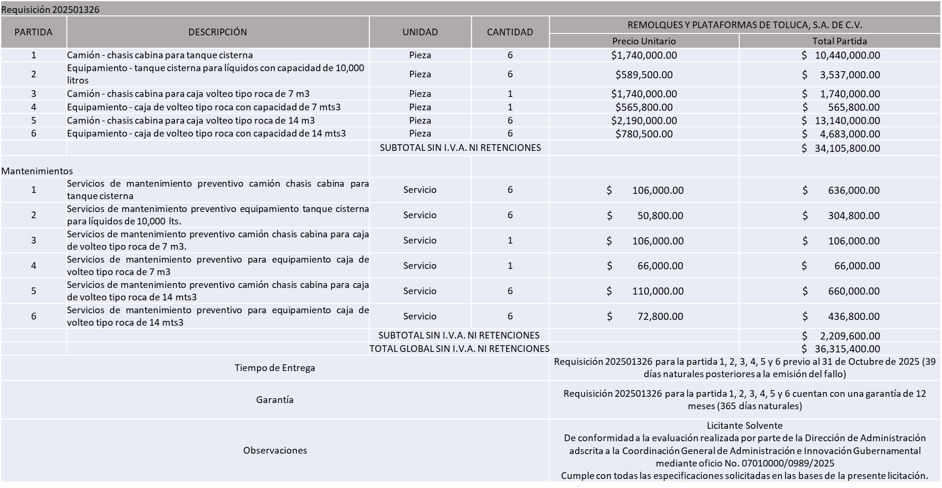

El responsable de la evaluación de las proposiciones:

|  |  |
| --- | --- |
| **Nombre** | **Cargo** |
| José Carlos Villalaz Becerra | Dirección de Administración |
| Dialhery Díaz González | Coordinadora General de Administración e Innovación Gubernamental |

**Mediante oficio de análisis técnico número: 07010000/0989/2025**

NOTA: De conformidad a la evaluación mediante oficio No. 07010000/0989/2025 emitido por parte de la Dirección de Administración adscrita a la Coordinación General de Administración e Innovación Gubernamental mismo que refiere de las 04 propuestas presentadas, 01 cumple con los requerimientos técnicos, económicos, así como el cumplimiento de los documentos adicionales solicitados en las bases de licitación, por lo que se sugiere dictaminar el fallo a favor del único Licitante solvente.

Es importante señalar que referente a la adquisición de los mantenimientos se llevarán a cabo requisiciones enlace por concepto de pago con recurso de origen Municipal con presupuesto de los ejercicios fiscales 2026 y 2027.

En virtud de lo anterior y de acuerdo a los criterios establecidos en bases, al ofertar en mejores condiciones se pone a consideración por parte del área requirente la adjudicación a favor de:

**REMOLQUES Y PLATAFORMAS DE TOLUCA, S.A. DE C.V., POR UN MONTO TOTAL SIN I.V.A. NI RETENCIONES DE $ 34,105,800.00**

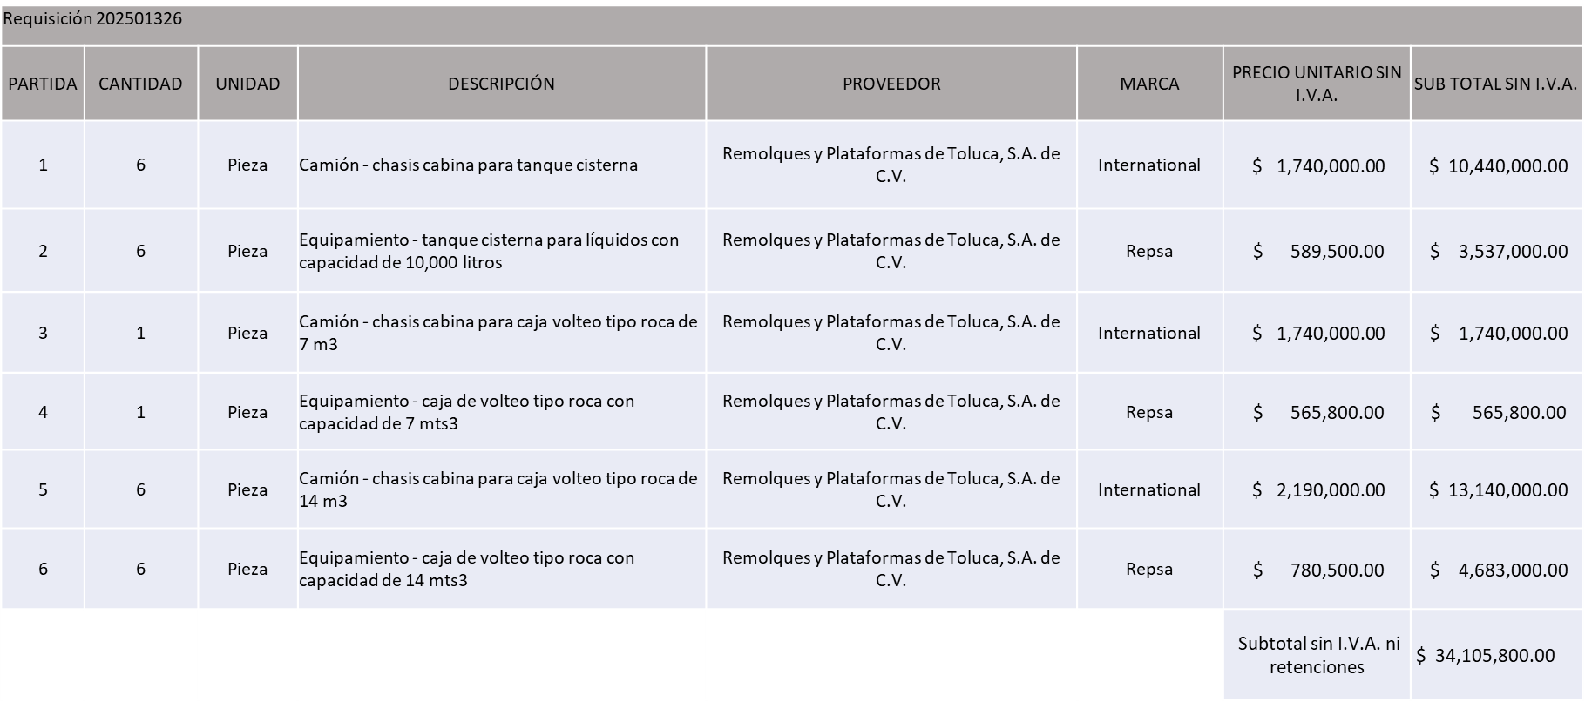

**REMOLQUES Y PLATAFORMAS DE TOLUCA, S.A. DE C.V., MANTENIMIENTOS, POR UN MONTO MÍNIMO TOTAL SIN I.V.A. NI RETENCIONES DE $ 883,840.00 Y POR UN MONTO MÁXIMO TOTAL SIN I.V.A. NI RETENCIONES DE $ 2,209,600.00**

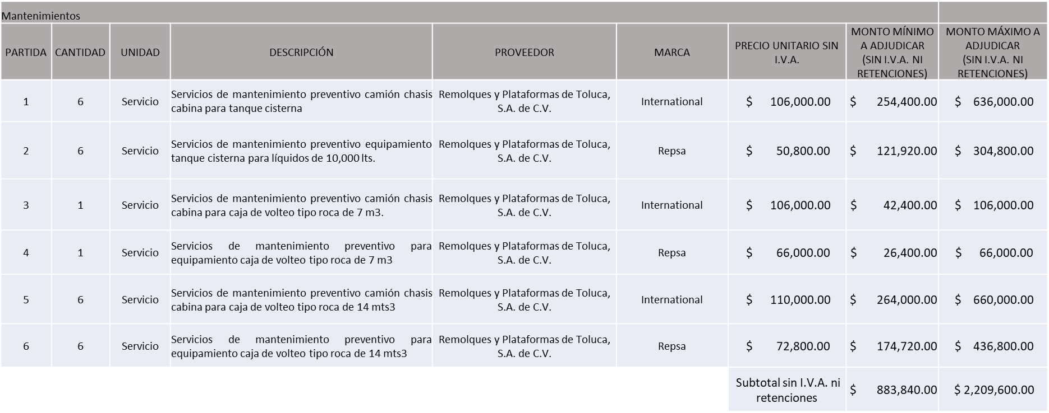

La convocante tendrá 10 días hábiles para emitir la orden de compra / pedido posterior a la emisión del fallo.

El proveedor adjudicado tendrá 5 días hábiles después de la notificación vía correo electrónico por parte de la convocante (por el personal autorizado para este fin) para la recepción firma y entrega de la orden de compra/pedido, previa entrega de garantía correspondiente.

Si el interesado no firma el contrato por causas imputables al mismo, la convocante podrá sin necesidad de un nuevo procedimiento, adjudicar el contrato al licitante que haya obtenido el segundo lugar, siempre que la diferencia en precio con respecto a la proposición inicialmente adjudicada no sea superior a un margen del diez por ciento.

El contrato deberá ser firmado por el representante legal que figure en el acta constitutiva de la empresa o en su defecto cualquier persona que cuente con poder notarial correspondiente.

El área requirente será la responsable de elaborar los trámites administrativos correspondientes para solicitar la elaboración del contrato, así como el seguimiento del trámite de pago correspondiente.

Todo esto con fundamento en lo dispuesto por los artículos 107, 108, 113, 119 y demás relativos del Reglamento de Compras, Enajenaciones y Contratación de Servicios del Municipio de Zapopan, Jalisco.

Dialhery Díaz González, representante suplente del Presidente del Comité de Adquisiciones, comenta de conformidad con el artículo 24, fracción VII del Reglamento de Compras, Enajenaciones y Contratación de Servicios del Municipio de Zapopan, Jalisco, se somete a su resolución para su aprobación de fallo por parte de los integrantes del Comité de Adquisiciones a favor del proveedor, **REMOLQUES Y PLATAFORMAS DE TOLUCA, S.A. DE C.V.,** los que estén por la afirmativa, sírvanse manifestarlo levantando su mano.

***Aprobado por Unanimidad de votos por parte de los integrantes del Comité presentes***

**Número de Cuadro:** 05.19.2025

**Licitación Pública Local con Participación del Comité:** 202501417

**Área Requirente:** Dirección de Innovación Gubernamental adscrita a la Coordinación General de Administración e Innovación Gubernamental

**Objeto de licitación:** Arrendamiento de Licenciamiento Anual Harmony

Se pone a la vista el expediente de donde se desprende lo siguiente:

**Proveedores que cotizan:**

1. Redes Tecnológicas de Occidente, S.A. de C.V.
2. Auralis, S.A. de C.V.
3. Hemac Teleinformática, S.A. de C.V.

Los licitantes cuyas proposiciones fueron desechadas:

|  |  |
| --- | --- |
| **Licitante** | **Motivo** |
| Auralis, S.A. de C.V. | **Licitante No Solvente**  **Posterior al acto de presentación y apertura de proposiciones se detectó, que:**  **No presenta Comprobante Fiscal Digital por Internet (CFDI) del pago del Impuesto sobre Nómina del Estado, ni carta de justificación, motivo de desechamiento conforme a lo solicitado en bases numeral 10 pagina 6.**  **No presenta los documentos a anexar al sobre 1 solicitados en la página 25, “Formato A” de bases de licitación.** |
| Hemac Teleinformática, S.A. de C.V. | **Licitante No Solvente**  **Posterior al acto de presentación y apertura de proposiciones se detectó, que:**  **No presenta los documentos a anexar al sobre 1 solicitados en la página 25, “Formato A” de bases de licitación.** |

Los licitantes cuyas proposiciones resultaron solventes son los que se muestran en el siguiente cuadro:

**REDES TECNOLÓGICAS DE OCCIDENTE, S.A. DE C.V.**

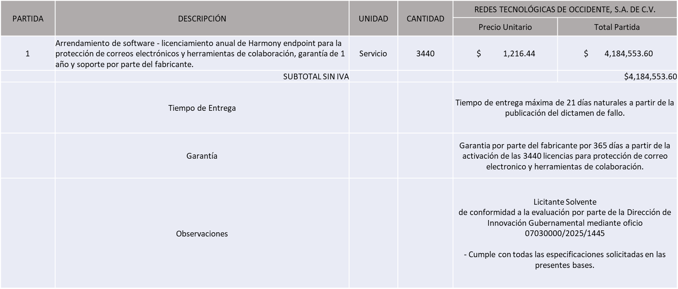

El responsable de la evaluación de las proposiciones:

|  |  |
| --- | --- |
| **Nombre** | **Cargo** |
| Samuel Victoria García | Dirección de Innovación Gubernamental |
| Dialhery Díaz González | Coordinadora General de Administración e Innovación Gubernamental |

**Mediante oficio de análisis técnico número: 07030000/2025/1445**

NOTA: De conformidad a la evaluación mediante oficio 07030000/2025/1445 emitido por parte de la Dirección de Innovación Gubernamental adscrita a la Coordinación General de Administración e Innovación Gubernamental, mismo que refiere que de las 03 propuestas presentadas, 01 cumple con los requerimientos técnicos y económicos, así como los puntos adicionales solicitados en las bases de licitación, por lo que se sugiere dictaminar el fallo al único licitante solvente.

En virtud de lo anterior y de acuerdo a los criterios establecidos en bases, al ofertar en mejores condiciones se pone a consideración por parte del área requirente la adjudicación a favor de:

**REDES TECNOLÓGICAS DE OCCIDENTE, S.A. DE C.V. POR UN MONTO TOTAL SIN I.V.A. NI RETENCIONES DE $ 4,184,553.60**

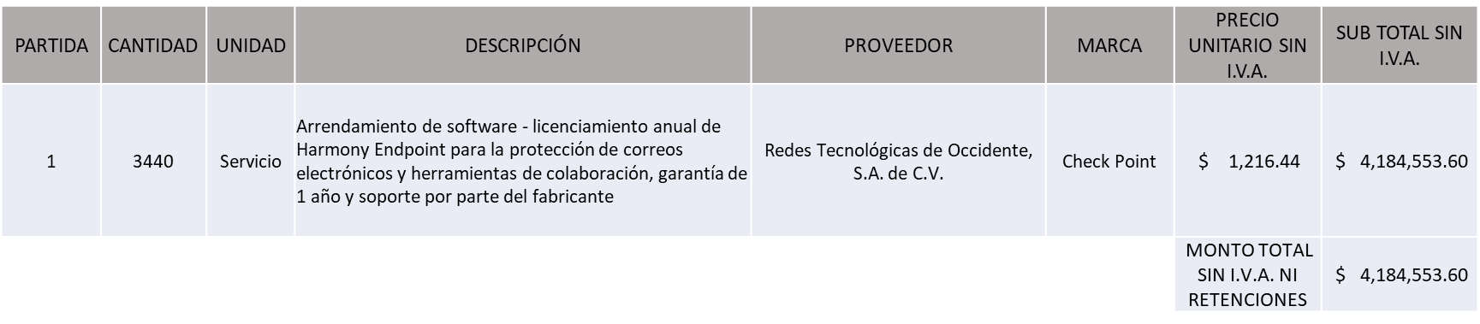

La convocante tendrá 10 días hábiles para emitir la orden de compra / pedido posterior a la emisión del fallo.

El proveedor adjudicado tendrá 5 días hábiles después de la notificación vía correo electrónico por parte de la convocante (por el personal autorizado para este fin) para la recepción firma y entrega de la orden de compra/pedido, previa entrega de garantía correspondiente.

Si el interesado no firma el contrato por causas imputables al mismo, la convocante podrá sin necesidad de un nuevo procedimiento, adjudicar el contrato al licitante que haya obtenido el segundo lugar, siempre que la diferencia en precio con respecto a la proposición inicialmente adjudicada no sea superior a un margen del diez por ciento.

El contrato deberá ser firmado por el representante legal que figure en el acta constitutiva de la empresa o en su defecto cualquier persona que cuente con poder notarial correspondiente.

El área requirente será la responsable de elaborar los trámites administrativos correspondientes para solicitar la elaboración del contrato, así como el seguimiento del trámite de pago correspondiente.

Todo esto con fundamento en lo dispuesto por los artículos 107, 108, 113, 119 y demás relativos del Reglamento de Compras, Enajenaciones y Contratación de Servicios del Municipio de Zapopan, Jalisco.

Dialhery Díaz González, representante suplente del Presidente del Comité de Adquisiciones, comenta de conformidad con el artículo 24, fracción VII del Reglamento de Compras, Enajenaciones y Contratación de Servicios del Municipio de Zapopan, Jalisco, se somete a su resolución para su aprobación de fallo por parte de los integrantes del Comité de Adquisiciones a favor del proveedor, **REDES TECNOLÓGICAS DE OCCIDENTE, S.A. DE C.V.,** los que estén por la afirmativa, sírvanse manifestarlo levantando su mano

***Aprobado por Unanimidad de votos por parte de los integrantes del Comité presentes.***

**Número de Cuadro:** 06.19.2025

**Licitación Pública Local con Participación del Comité:** 202501403 y 202501404

**Área Requirente:** Dirección de Innovación Gubernamental adscrita a la Coordinación General de Administración e Innovación Gubernamental

**Objeto de licitación:** Adquisición de Equipos de Cómputo para las Dependencias del Municipio de Zapopan

Se pone a la vista el expediente de donde se desprende lo siguiente:

**Proveedores que cotizan:**

1. Compucad, S.A. de C.V.
2. Tec Suministros, S.A. de C.V.
3. Inseti Automation Group, S. de R.L. de C.V.
4. Gama Sistemas, S.A. de C.V.
5. E-ngenium Infraestructura, S. de R.L. de C.V.
6. ISD Soluciones de TIC, S.A. de C.V.

Los licitantes cuyas proposiciones fueron desechadas:

|  |  |
| --- | --- |
| **Licitante** | **Motivo** |
| Compucad, S.A. de C.V. | **Licitante No Solvente**  **Partidas 5, 6, 7, 8 y 9**  **No presenta carta física o digital impresa de fabricante o mayorista que los avale como distribuidor autorizado de la marca LG, Apple y Wacom**  **Posterior al acto de presentación y apertura de proposiciones se detectó por parte del área convocante, que:**  **Presenta propuesta económica de la partida 9 por encima del 10% de la media del estudio de mercado, conforme al Artículo 71 de la Ley de Compras Gubernamentales, Enajenaciones y Contratación de Servicios del Estado de Jalisco y sus Municipios.** |
| Tec Suministros, S.A. de C.V. | **Licitante No Solvente**  **Posterior al acto de presentación y apertura de proposiciones se detectó por parte del área convocante, que:**  **Presenta Carta de Estratificación (Anexo 4) de manera incompleta toda vez que no integra la totalidad del contenido que la conforma, de acuerdo al formato establecido en Bases de Licitación, página 35.** |
| ISD Soluciones de TIC, S.A. de C.V. | **Licitante No Solvente**  **Partida 6**  **No presenta carta física o digital impresa de respaldo de fabricante que los avale como distribuidor autorizado de la marca LG tal como se establece en Bases de Licitación página 25 apartado "Documentos a Anexar al sobre 1"** |

Los licitantes cuyas proposiciones resultaron solventes son los que se muestran en el siguiente cuadro:

**COMPUCAD, S.A. DE C.V., INSETI AUTOMATION GROUP, S. DE R.L. DE C.V., GAMA SISTEMAS, S.A. DE C.V., E-NGENIUM INFRAESTRUCTURA, S. DE R.L. DE C.V. E ISD SOLUCIONES DE TIC, S.A. DE C.V.**

**SE ANEXA TABLA EN EXCEL**

El responsable de la evaluación de las proposiciones:

|  |  |
| --- | --- |
| **Nombre** | **Cargo** |
| Samuel Victoria García | Dirección de Innovación Gubernamental |
| Dialhery Díaz González | Coordinadora General de Administración e Innovación Gubernamental |

**Mediante oficio de análisis técnico número: 07030000/2025/1450**

NOTA: De conformidad a la evaluación mediante oficio No. 07030000/2025/1450 emitido por parte de la Dirección de Innovación Gubernamental adscrita a la Coordinación General de Administración e Innovación Gubernamental, mismo que refiere de las 06 propuestas presentadas, 05 cumplen con los requerimientos técnicos, económicos así como los puntos adicionales solicitados en las bases de licitación, por lo que se sugiere dictaminar el fallo a favor de los Licitantes Solventes que ofrecieron la propuesta económica más baja en las partidas asignadas, es decir:

Compucad, S.A. de C.V.

Requisición 202501404 Partidas 1, 2 y 3

ISD Soluciones de TIC, S.A. de C.V.

Requisición 202501404 Partidas 5, 7, 8 y 9

Requisición 202501403 Partida 1

Inseti Automation Group, S.A. de C.V.

Requisición 202501404 Partida 6

Cabe señalar que se detectó que existe empate técnico entre los licitantes solventes Compucad, S.A. de C.V., Gama Sistemas, S.A. de C.V. e ISD Soluciones de TIC, S.A. de C.V., en la partida única de la Requisición 202501403 por lo que de conformidad al Art. 49 numeral 2 Fracción II de la Ley de Compras Gubernamentales, Enajenaciones y Contratación de Servicios del Estado de Jalisco y sus Municipios se realiza la adjudicación a favor de la empresa ISD Soluciones de TIC, S.A. de C.V. toda vez que hace constar en su propuesta pertenecer al sector de las Pequeñas Empresas.

Cabe señalar que posterior a un análisis por parte del área requirente, se detectó que la partida 4 no cuenta con comparativo toda vez que se cotizo únicamente por parte de un Licitante (Compucad, S.A. de C.V.), posterior a un análisis de las necesidades de los trabajos operativos de la Dirección de Innovación Gubernamental se determina no llevar a cabo una Requisición complementaria, por lo que se solicita la cancelación de dicha partida. Así mismo se hace de su conocimiento que los equipos correspondientes a dicha partida serán adquiridos en la siguiente compra consolidada mediante el ejercicio fiscal 2026. Esto de conformidad al Artículo 71 numeral III de la Ley de Compras Gubernamentales, Enajenaciones y Contratación de Servicios del Estado de Jalisco y sus Municipios y el Artículo 87 del Reglamento de Compras, Enajenaciones y Contratación de Servicios del Municipio de Zapopan, Jalisco.

En virtud de lo anterior y de acuerdo a los criterios establecidos en bases, al ofertar en mejores condiciones se pone a consideración por parte del área requirente la adjudicación a favor de:

**REQUISICIÓN 20251404**

**COMPUCAD, S.A. DE C.V., EN LAS PARTIDAS 1, 2 Y 3, POR UN MONTO TOTAL SIN I.V.A. NI RETENCIONES DE $ 5,533,190.00**

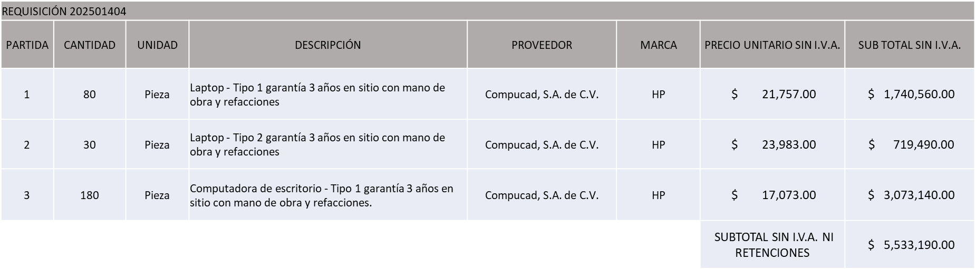

**INSETI AUTOMATION GROUP, S. DE R.L. DE C.V., EN LA PARTIDA 6, POR UN MONTO TOTAL SIN I.V.A. NI RETENCIONES DE $ 165,759.68**

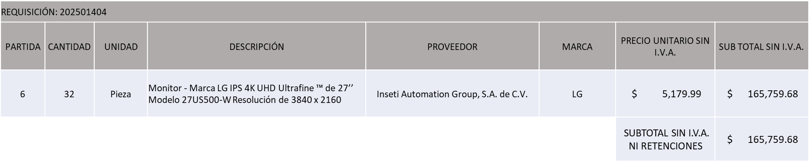

**ISD SOLUCIONES DE TIC, S.A. DE C.V., EN LAS PARTIDAS 5, 7, 8 Y 9, POR UN MONTO TOTAL SIN I.V.A. NI RETENCIONES DE $ 253,123.00**

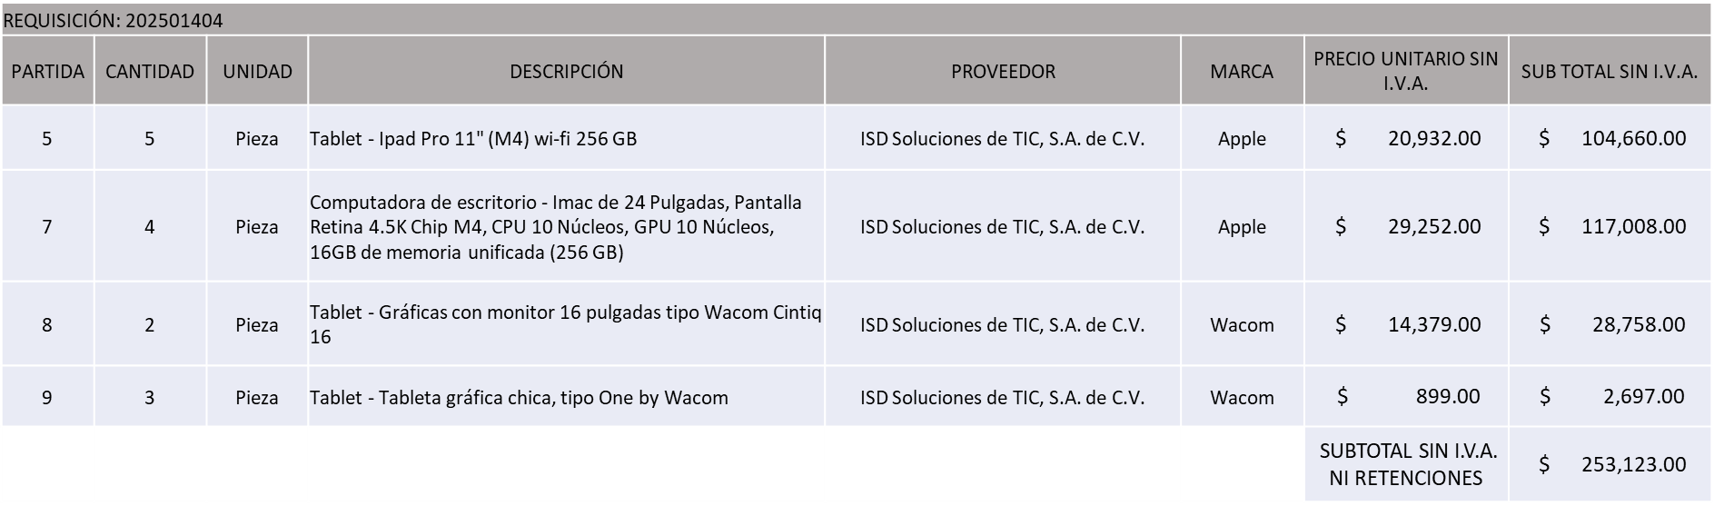

**REQUISICIÓN 202501403**

**ISD SOLUCIONES DE TIC, S.A. DE C.V., POR UN MONTO TOTAL SIN I.V.A. NI RETENCIONES DE $ 3,181,704.90**

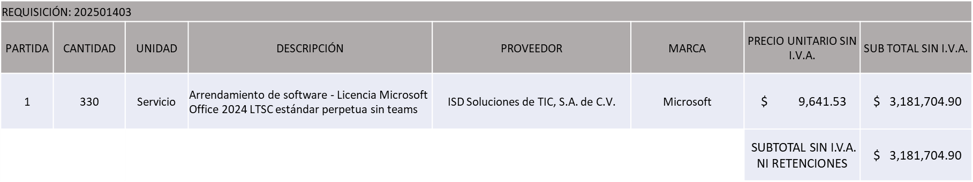

**MONTO TOTAL GLOBAL SIN I.V.A. NI RETENCIONES DE $ 9,133,777.58**

La convocante tendrá 10 días hábiles para emitir la orden de compra / pedido posterior a la emisión del fallo.

El proveedor adjudicado tendrá 5 días hábiles después de la notificación vía correo electrónico por parte de la convocante (por el personal autorizado para este fin) para la recepción firma y entrega de la orden de compra/pedido, previa entrega de garantía correspondiente.

Si el interesado no firma el contrato por causas imputables al mismo, la convocante podrá sin necesidad de un nuevo procedimiento, adjudicar el contrato al licitante que haya obtenido el segundo lugar, siempre que la diferencia en precio con respecto a la proposición inicialmente adjudicada no sea superior a un margen del diez por ciento.

El contrato deberá ser firmado por el representante legal que figure en el acta constitutiva de la empresa o en su defecto cualquier persona que cuente con poder notarial correspondiente.

El área requirente será la responsable de elaborar los trámites administrativos correspondientes para solicitar la elaboración del contrato, así como el seguimiento del trámite de pago correspondiente.

Todo esto con fundamento en lo dispuesto por los artículos 107, 108, 113, 119 y demás relativos del Reglamento de Compras, Enajenaciones y Contratación de Servicios del Municipio de Zapopan, Jalisco.

Dialhery Díaz González, representante suplente del Presidente del Comité de Adquisiciones, comenta de conformidad con el artículo 24, fracción VII del Reglamento de Compras, Enajenaciones y Contratación de Servicios del Municipio de Zapopan, Jalisco, se somete a su resolución para su aprobación de fallo por parte de los integrantes del Comité de Adquisiciones a favor de los proveedores, **COMPUCAD, S.A. DE C.V., INSETI AUTOMATION GROUP, S. DE R.L. DE C.V., E ISD SOLUCIONES DE TIC, S.A. DE C.V.** **y en relación a la partida 4 se solicita su cancelación,** los que estén por la afirmativa, sírvanse manifestarlo levantando su mano.

***Aprobado por Unanimidad de votos por parte de los integrantes del Comité presentes***

**Número de Cuadro:** 07.19.2025

**Licitación Pública Local con Participación del Comité:** 202501431

**Área Requirente:** Dirección de Innovación Gubernamental adscrita a la Coordinación General de Administración e Innovación Gubernamental

**Objeto de licitación:** Adquisición de Equipos de Conectividad

Se pone a la vista el expediente de donde se desprende lo siguiente:

**Proveedores que cotizan:**

1. Innovación Aplicada en TI, S.A. de C.V.
2. Hola Innovación, S.A. de C.V.
3. Hemac Teleinformática, S.A. de C.V.

Los licitantes cuyas proposiciones fueron desechadas:

|  |  |
| --- | --- |
| **Licitante** | **Motivo** |
| Innovación Aplicada en TI, S.A. de C.V. | **Licitante No Solvente**  **Posterior al acto de presentación y apertura de proposiciones se detectó, que:**  **Las actividades económicas plasmadas en su Constancia de Situación Fiscal no guardan relación con el objeto de la presente Licitación, tal como se solicita en bases de licitación página 6 numeral 9.**  **Presenta propuesta Económica de las partidas 1, 2 y 3 por encima del 10% de la media del estudio de mercado de conformidad al Artículo 71 de la Ley de Compras Gubernamentales, Enajenaciones y Contratación de Servicios del Estado de Jalisco y sus Municipios.**  **Presenta en su propuesta hojas en inglés con folio de Contraloría 054 al 075 y del folio 77 al 87 en otro idioma, motivo de desechamiento tal como se señala en bases de licitación página 5 apartado "Forma en la que se deberán presentar las proposiciones"**  **No fue posible realizar la revisión en conformidad al Artículo 52 fracción VII de la Ley de Compras Gubernamentales, Enajenaciones y Contratación de Servicios del Estado de Jalisco y sus Municipios, ya que el anexo 3 carta de proposición presentado en su propuesta manifiesta como socios y accionistas a razones sociales sin desglosar claramente sus integrantes. motivo de desechamiento conforme a lo establecido en el apartado "Documentos a integrar a la propuesta" página 08, así como lo solicitado en las páginas 35 y 36 de bases de licitación.** |
| Hola Innovación, S.A. de C.V. | **Licitante No Solvente**  **Posterior al acto de presentación y apertura de proposiciones se detectó, que:**  **Presenta propuesta Económica de las partidas 1, 2 y 3 por debajo del 40% de la media del estudio de mercado de conformidad al Artículo 71 de la Ley de Compras Gubernamentales, Enajenaciones y Contratación de Servicios del Estado de Jalisco y sus Municipios.**  **Presenta en su propuesta hojas identificado con folio de Contraloría 230, 231, 232 y 233 en otro idioma, motivo de desechamiento tal como se señala en bases de licitación página 5 apartado "Forma en la que se deberán presentar las proposiciones"**  **Se hace mención que el licitante plasma en su propuesta económica un número de requisición distinta del presenta proceso de licitación.**  **No fue posible realizar la revisión en conformidad al Artículo 52 fracción VII de la Ley de Compras Gubernamentales, Enajenaciones y Contratación de Servicios del Estado de Jalisco y sus Municipios, ya que el anexo 3 "carta de proposición" presentado en su propuesta manifiesta como socios y accionistas únicamente a razones sociales. motivo de desechamiento conforme a lo establecido en el apartado "Documentos a integrar a la propuesta" página 08, así como lo solicitado en las páginas 35 y 36 de bases de licitación.** |
| Hemac Teleinformática, S.A. de C.V. | **Licitante No Solvente**  **Posterior al acto de presentación y apertura de proposiciones se detectó, que:**  **Presenta propuesta Económica de las partidas 1 y 3 por encima del 10% de la media del estudio de mercado de conformidad al Artículo 71 de la Ley de Compras Gubernamentales, Enajenaciones y Contratación de Servicios del Estado de Jalisco y sus Municipios.** |

Los licitantes cuyas proposiciones resultaron solventes son los que se muestran en el siguiente cuadro:

**NINGÚN LICITANTE RESULTÓ SOLVENTE**

NOTA: Posterior al acto de presentación y apertura de proposiciones realizada el día 12 de septiembre del 2025 se detectó que, de las 03 propuestas presentadas, dos de ellas se encuentran por encima del 10% de la media del estudio de mercado, así mismo, la propuesta presentada por el licitante "Hola Innovación, S.A. de C.V." la cual cumple con las especificaciones técnicas solicitadas en bases de licitación, su propuesta económica se encuentra por debajo del 40% de la media del estudio de mercado, por lo que, al continuar con el proceso de licitación, ocasionaría que no se ejerciera el recurso de manera adecuada. Por lo anterior y con base a un análisis de las propuestas presentadas y de conformidad al Artículo 71 de la Ley de Compras Gubernamentales, Enajenaciones y Contratación de Servicios del Estado de Jalisco y sus Municipios y en términos del Artículo 87 del Reglamento de Compras, Enajenaciones y Contratación de Servicios del Municipio de Zapopan, se solicita la cancelación del presente proceso, y al persistir la necesidad de adquirir de dichos bienes, se solicita su autorización para realizar un nuevo estudio de mercado, nuevas bases y nueva requisición.

Dialhery Díaz González, representante suplente del Presidente del Comité de Adquisiciones, comenta de conformidad con el artículo 24, fracción VII del Reglamento de Compras, Enajenaciones y Contratación de Servicios del Municipio de Zapopan, Jalisco, se somete a su consideración por parte de los integrantes del Comité de Adquisiciones, **la cancelación del presente proceso y al persistir la necesidad de la adquisición de dichos bienes se solicita su autorización para la realización de un nuevo proceso con nuevo estudio de mercado, nuevas bases y nueva requisición**, los que estén por la afirmativa, sírvanse manifestarlo levantando su mano.

***Aprobado por Unanimidad de votos por parte de los integrantes del Comité presentes***

**2. Ampliaciones de acuerdo al Artículo 115, del Reglamento de Compras, Enajenaciones y Contratación de Servicios del Municipio de Zapopan Jalisco, para su aprobación.**



**3. Presentación de bases para su aprobación.**

Bases de **la requisición 202501421 (Local)** de la Comisaría General de Seguridad Pública, donde solicitan: Adquisición de Fundas para paneles balísticos

Dialhery Diaz González, representante suplente del Presidente del Comité de Adquisiciones, comenta de conformidad con el artículo 24, fracción XII del Reglamento de Compras, Enajenaciones y Contratación de Servicios del Municipio de Zapopan, Jalisco, se somete a su consideración para aprobar **las bases de la requisición 202501421,** con las cuales habrá de convocarse a licitación pública, los que estén por la afirmativa, sírvanse manifestarlo levantando su mano.

***Aprobado por unanimidad de votos por parte de los integrantes del Comité presentes.***

Bases de **las requisiciones 202501320 y 202501400 (Nacional)** de la Coordinación Municipal de Protección Civil y Bomberos adscrita a la Secretaría del Ayuntamiento, donde solicitan: Adquisición de Sistema de llenado de aire comprimido.

Dialhery Diaz González, representante suplente del Presidente del Comité de Adquisiciones, comenta de conformidad con el artículo 24, fracción XII del Reglamento de Compras, Enajenaciones y Contratación de Servicios del Municipio de Zapopan, Jalisco, se somete a su consideración para aprobar **las bases de las requisiciones 202501320 y 202501400,** con las cuales habrá de convocarse a licitación pública, los que estén por la afirmativa, sírvanse manifestarlo levantando su mano.

***Aprobado por unanimidad de votos por parte de los integrantes del Comité presentes.***

Luz Elena Rosete Cortes, titular Secretario Técnico del Comité de Adquisiciones, da cuenta de que se integra al desahogo de la presente sesión**Claudia Elena Álvarez Ortega**Representante suplente de la Comisión Colegiada y Permanente de Hacienda, Patrimonio y Presupuestos.

Bases de **las requisiciones 202501286, 202501306 y 202501439 (Nacional)** de la Coordinación Municipal de Protección Civil y Bomberos adscrita a la Secretaría del Ayuntamiento, donde solicitan: Adquisición de embarcaciones, motocicletas y cuatrimotos con remolques.

Dialhery Diaz González, representante suplente del Presidente del Comité de Adquisiciones, comenta de conformidad con el artículo 24, fracción XII del Reglamento de Compras, Enajenaciones y Contratación de Servicios del Municipio de Zapopan, Jalisco, Se somete a su consideración para aprobar **las bases de las requisiciones 202501286, 202501306 y 202501439,** con las cuales habrá de convocarse a licitación pública, los que estén por la afirmativa, sírvanse manifestarlo levantando su mano.

***Aprobado por unanimidad de votos por parte de los integrantes del Comité presentes.***

Bases de **la requisición 202501500 (Local)** de la Dirección de Movilidad y Transporte adscrita a la Coordinación General de Gestión Integral de la Ciudad, donde solicitan: Servicio Integral Multianual de Transporte gratuito en zonas prioritarias del municipio.

Dialhery Diaz González, representante suplente del Presidente del Comité de Adquisiciones, comenta de conformidad con el artículo 24, fracción XII del Reglamento de Compras, Enajenaciones y Contratación de Servicios del Municipio de Zapopan, Jalisco, se somete a su consideración para aprobar **las bases de la requisición 202501500,** con las cuales habrá de convocarse a licitación pública, los que estén por la afirmativa, sírvanse manifestarlo levantando su mano.

***Aprobado por unanimidad de votos por parte de los integrantes del Comité presentes.***

Bases de **la requisición 202501378 (Nacional)** de la Dirección de Mejoramiento Urbano adscrita a la Coordinación General de Servicios Municipales, donde solicitan: Adquisición de Bolardos.

Dialhery Diaz González, representante suplente del Presidente del Comité de Adquisiciones, comenta de conformidad con el artículo 24, fracción XII del Reglamento de Compras, Enajenaciones y Contratación de Servicios del Municipio de Zapopan, Jalisco, Se somete a su consideración para aprobar **las bases de la requisición 202501378,** con las cuales habrá de convocarse a licitación pública, los que estén por la afirmativa, sírvanse manifestarlo levantando su mano.

***Aprobado por unanimidad de votos por parte de los integrantes del Comité presentes.***

Bases de **las requisiciones 202501363 y 202501364 (Local)** de la Dirección de Conservación de Inmuebles adscrita a la Coordinación General de Gestión Integral de la Ciudad, donde solicitan: Adquisición de Planta eléctrica de emergencia.

Dialhery Diaz González, representante suplente del Presidente del Comité de Adquisiciones, comenta de conformidad con el artículo 24, fracción XII del Reglamento de Compras, Enajenaciones y Contratación de Servicios del Municipio de Zapopan, Jalisco, Se somete a su consideración para aprobar **las bases de las requisiciones 202501363 y 202501364,** con las cuales habrá de convocarse a licitación pública, los que estén por la afirmativa, sírvanse manifestarlo levantando su mano.

***Aprobado por unanimidad de votos por parte de los integrantes del Comité presentes.***

Bases de **la requisición 202501328 (Nacional)** de la Dirección de Administración adscrita a la Coordinación General de Administración e Innovación Gubernamental, donde solicitan: Adquisición de Góndola y Low boy.

Dialhery Diaz González, representante suplente del Presidente del Comité de Adquisiciones, comenta de conformidad con el artículo 24, fracción XII del Reglamento de Compras, Enajenaciones y Contratación de Servicios del Municipio de Zapopan, Jalisco, se somete a su consideración para aprobar **las bases de la requisición 202501328,** con las cuales habrá de convocarse a licitación pública, los que estén por la afirmativa, sírvanse manifestarlo levantando su mano.

***Aprobado por unanimidad de votos por parte de los integrantes del Comité presentes.***

Bases de **la requisición 202501395 (Nacional)** de la Dirección de Administración adscrita a la Coordinación General de Administración e Innovación Gubernamental, donde solicitan: Adquisición de Desvaradora y carro mezclador.

Dialhery Diaz González, representante suplente del Presidente del Comité de Adquisiciones, comenta de conformidad con el artículo 24, fracción XII del Reglamento de Compras, Enajenaciones y Contratación de Servicios del Municipio de Zapopan, Jalisco, se somete a su consideración para aprobar **las bases de la requisición 202501395,** con las cuales habrá de convocarse a licitación pública, los que estén por la afirmativa, sírvanse manifestarlo levantando su mano.

***Aprobado por unanimidad de votos por parte de los integrantes del Comité presentes.***

**Es preciso señalar que se sometió a consideración de los integrantes del Comité de Adquisiciones la decisión si alguna de las bases para procesos de licitación de la presente sesión tenía la necesidad de la presencia de testigos sociales, sin embargo, la respuesta fue negativa, toda vez que no exceden el monto autorizado, ni su complejidad lo amerita.**

**VI. ASUNTOS VARIOS**

1. Se da cuenta que se recibió el oficio número 07000001-A/2025/0488 firmado por Dialhery Díaz González, Suplente del Presidente del Comité de Adquisiciones, mediante el cual informa del oficio número 14000000/08054/2025, emitido por la Comisaria General de Seguridad Publica firmado por el Comisario Jefe Candelario Hernández Hernández, derivado de la ampliación mencionada en el apartado del Punto 2 de la Agenda de Trabajo de esta sesión, referente a la adquisición de vehículos tipo patrullas y sus servicios preventivos, por lo antes expuesto y toda vez que la vigencia del contrato CO-0818/2025, vence el 29 de septiembre del 2025 y que la ampliación solicitada implica una prórroga en la entrega de los bienes al 31 de octubre del 2025.

Lo anterior de conformidad al artículo 24 fracción VIII del Reglamento de Compras, Enajenaciones y Contratación de Servicios del Municipio de Zapopan, Jalisco, se solicita su autorización del presente asunto del Comité de Adquisiciones.

Se solicita la autorización del **asunto vario A**, los que estén por la afirmativa sírvanse manifestarlo levantando su mano.

***Aprobado por unanimidad de votos por parte de los integrantes del Comité presentes.***

1. Se da cuenta que se recibió oficio firmado por el apoderado legal de la empresa Servicios de Implementación en Redes Convergentes, S.A. de C.V., manifestando la intención de solicitar un periodo de prórroga para la entrega de Dispositivos Switches mismo que le fueron adjudicados mediante cuadro número 12.14.2025 en la sesión 14 Ordinaria de fecha 10 de Julio 2025 con número de Requisición 202500922 y número de orden de compra 202501023.

El licitante manifiesta que el motivo del retraso es por parte del fabricante derivado de una situación con la aduana mismo que es caso fortuito y ajeno al Licitante adjudicado.

Cabe hacer mención que se adjunta carta manifiesto por parte del fabricante en el que se manifiesta los motivos de retraso de la entrega de los productos.

Por parte de la Dirección de Innovación Gubernamental autoriza la entrega de los equipos adjudicados a más tardar el día **19 de octubre del presente año,** considerando la**urgencia y necesidad** que representan para el Municipio.

Solicitando se extienda el tiempo de entrega máximo al 19 de Octubre del año en curso, cuya fecha original de entrega era al 19 de Septiembre de 2025, lo anterior sin exceder la vigencia del contrato misma que fue establecida hasta el 21 de Noviembre de 2025.

Lo anterior de conformidad al artículo 24 fracción VIII del Reglamento de Compras, Enajenaciones y Contratación de Servicios del Municipio de Zapopan, Jalisco, se solicita su autorización del presente asunto del Comité de Adquisiciones.

Se solicita la autorización del **asunto vario B**, los que estén por la afirmativa sírvanse manifestarlo levantando su mano.

***Aprobado por unanimidad de votos por parte de los integrantes del Comité presentes.***

Dialhery Diaz González, representante suplente del Presidente del Comité de Adquisiciones Municipales, comenta no habiendo más asuntos que tratar y visto lo anterior, se da por concluida la Décima Novena Sesión Ordinaria siendo las 11:07 horas del día 19 de Septiembre del 2025, levantándose la presente acta para constancia y validez de los acuerdos que en ella se tomaron, la cual suscriben los que en ella intervinieron y los que así quisieron hacerlo de conformidad al artículo 26 fracción VII del Reglamento de Compras, Enajenaciones y Contratación de Servicios del Municipio de Zapopan, Jalisco y de conformidad con los artículos 23, 24 y 31 de la Ley de Compras Gubernamentales, Enajenaciones y Contratación de Servicios del Estado de Jalisco y sus Municipios, las consultas, asesorías, análisis, opinión, orientación y resoluciones, que sean emitidas por este Comité, son tomadas exclusivamente con la información, documentación y el dictamen técnico y administrativo que lo sustenten o fundamenten y que son presentados por los servidores públicos a quienes corresponda, por el área requirente y el área convocante, siendo estos los responsables de la revisión, acciones, faltas u omisiones en la información que sea puesta a consideración de este Comité.

**Integrantes Vocales con voz y voto**

**Dialhery Díaz González.**

Representante Suplente del Presidente del Comité de Adquisiciones Municipales.

Titular.

**José Carlos Villalaz Becerra.**

Dirección de Administración.

Titular.

**Tania Álvarez Hernández.**

Sindicatura.

Suplente.

**Carlos Miguel Flores Preciado.**

Tesorería Municipal.

Suplente.

**Jorge Enrique Taboada Gámez.**

Coordinación General de Desarrollo Económico y Combate a la Desigualdad.

Suplente.

**Antonio Martín del Campo Sáenz.**

Dirección de Desarrollo Agropecuario.

Suplente.

**Rogelio Alejandro Muñoz Prado.**

Representante de la Cámara Nacional de Comercio, Servicios y Turismo de Guadalajara.

Titular.

**Bricio Baldemar Rivera Orozco.**

Consejo de Cámaras Industriales de Jalisco.

Suplente.

**Integrantes Vocales Permanentes con voz**

**Juan Carlos Razo Martínez.**

Contraloría Ciudadana.

Suplente.

**Diego Armando Cárdenas Paredes.**

Área Jurídica de la Dirección de Adquisiciones.

Titular.

**Jorge Urdapilleta Núñez.**

Representante de la Fracción del Partido Acción Nacional.

Suplente.

**Claudia Elena Álvarez Ortega.**  
Representante de la Comisión Colegiada y Permanente de Hacienda, Patrimonio y Presupuestos.

Suplente.

**Diana Jazmín Campos Miramontes**

Representante de la Fracción del Partido Futuro.

Suplente.

**Diego Ortega Puga.**

Representante de la Fracción del Partido Movimiento de Regeneración Nacional.

Suplente.

**Luz Elena Rosete Cortés.**

Secretario Técnico y Ejecutivo del Comité de Adquisiciones.

Titular.